
Об утверждении форм заявок о регистрации электронных информационных ресурсов и информационных систем
Утративший силу
Приказ и.о. Министра связи и информации Республики Казахстан от 11 августа 2010 года № 180. Зарегистрирован в Министерстве юстиции Республики Казахстан 16 сентября 2010 года № 6497. Утратил силу приказом Министра по инвестициям и развитию Республики Казахстан от 29 февраля 2016 года № 243
Сноска. Утратил силу приказом Министра по инвестициям и развитию РК от 29.02.2016 № 243.
Примечание РЦПИ!
Порядок введения в действие приказа см. п. 4.
В соответствии с пунктом 10 Правил ведения государственного регистра электронных информационных ресурсов и информационных систем и депозитария, утвержденных постановлением Правительства Республики Казахстан от 21 ноября 2007 года № 1124, ПРИКАЗЫВАЮ:
1. Утвердить:
1) форму заявки о регистрации базы данных в государственном регистре электронных информационных ресурсов и информационных систем согласно приложению 1 к настоящему приказу;
2) форму заявки о регистрации программного продукта в государственном регистре электронных информационных ресурсов и информационных систем согласно приложению 2 к настоящему приказу;
3) форму заявки о регистрации интернет-ресурса в государственном регистре электронных информационных ресурсов и информационных систем согласно приложению 3 к настоящему приказу;
4) форму заявки о регистрации сети передачи данных в государственном регистре электронных информационных ресурсов и информационных систем согласно приложению 4 к настоящему приказу;
5) формы заявок о регистрации информационно-вычислительных средств в государственном регистре электронных информационных ресурсов и информационных систем согласно приложению 5 к настоящему приказу.
2. Департаменту формирования государственной политики в области информационных технологий Министерства связи и информации (Елеусизова К.Б.) в установленном законодательством порядке обеспечить:
1) государственную регистрацию настоящего приказа в Министерстве юстиции Республики Казахстан;
2) после государственной регистрации настоящего приказа в Министерстве юстиции Республики Казахстан, его официальное опубликование в средствах массовой информации.
3. Контроль за исполнением настоящего приказа возложить на вице-министра связи и информации Республики Казахстан Сарсенова С.С.
4. Настоящий приказ вступает в силу со дня государственной регистрации и вводится в действие со дня его первого официального опубликования.
И.о. Министра К. Абсаттаров
Приложение 1
к приказу и.о. Министра связи
и информации Республики Казахстан
от 11 августа 2010 года № 180
форма
ЗАЯВКА О РЕГИСТРАЦИИ БАЗЫ ДАННЫХ
В ГОСУДАРСТВЕННОМ РЕГИСТРЕ ЭЛЕКТРОННЫХ ИНФОРМАЦИОННЫХ
РЕСУРСОВ И ИНФОРМАЦИОННЫХ СИСТЕМ

1. Идентификационные данные базы данных
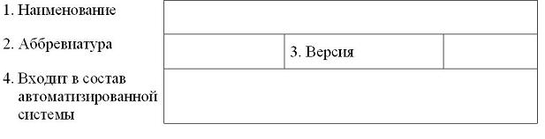
2. Сведения о владельце базы данных
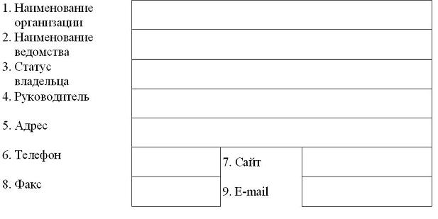
3. Структурно-содержательная характеристика базы данных
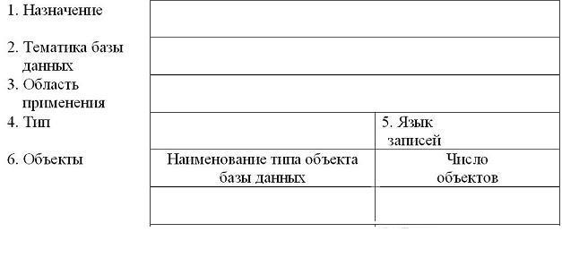
4.Объемно-временная характеристика базы данных
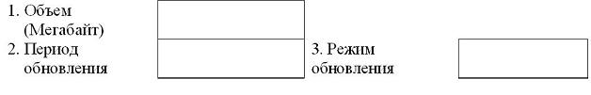
5.Программно-техническая характеристика базы данных
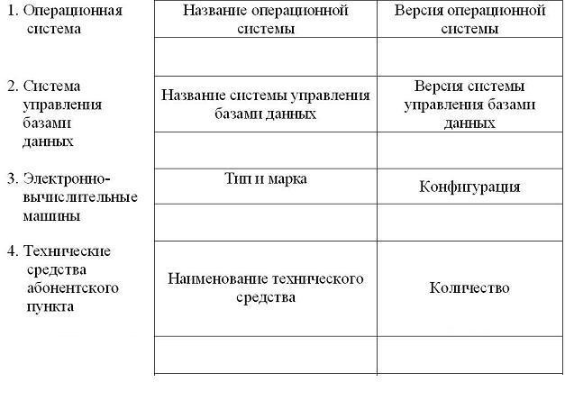
6. Функционально-эксплуатационная характеристика
базы данных
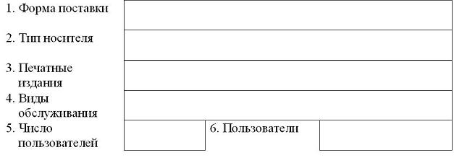
7. Авторско-правовая характеристика базы данных
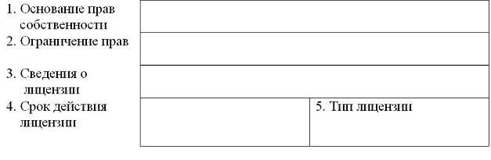
8. Сведения о финансировании
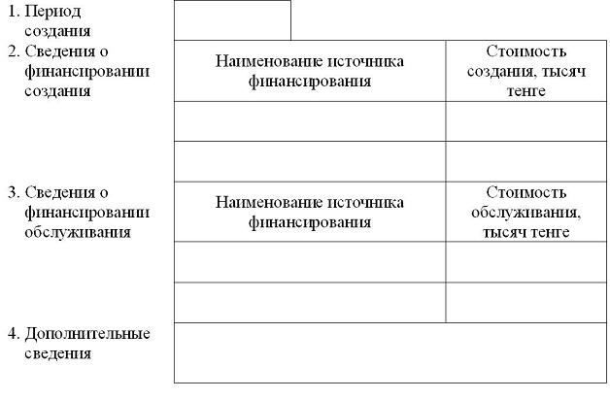
9. Сведения об информационной безопасности
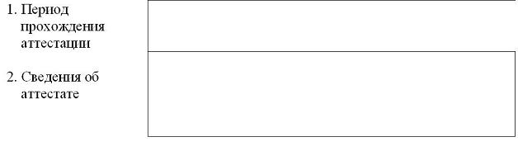
10. Сведения об испытаниях
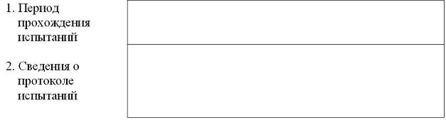
________________________
подпись владельца
МП
________________________
дата
Пояснения по заполнению заявки о регистрации базы данных
в государственном регистре электронных информационных ресурсов
и информационных систем
Заявка о регистрации базы данных в государственном регистре электронных информационных ресурсов и информационных систем (заявка на регистрацию и обновление) содержит следующие разделы для заполнения данных:
идентификационные данные базы данных;
сведения о владельце базы данных;
структурно-содержательная характеристика базы данных;
объемно-временная характеристика базы данных;
программно-техническая характеристика базы данных;
функционально-эксплуатационная характеристика базы данных;
авторско-правовая характеристика базы данных;
сведения о финансировании;
сведения об информационной безопасности;
сведения об испытаниях.
Каждый раздел данных содержит поля, обязательные для заполнения, за исключением случаев, оговоренных в настоящем пояснении. Допускается использование иностранных наименований в разделе "Программно-техническая характеристика базы данных" и в наименовании базы данных. При регистрации базы данных в поле "Регистрация базы данных" проставляется символ "галочка". При актуализации (обновлении) сведений в поле "Обновление сведений о базе данных" проставляется символ "галочка" с указанием в поле "Регистрационный номер" регистрационного номера актуализируемого объекта учета. В поле "Дата представлений сведений" указывается число, месяц и год представления регистрационной заявки.
1. Идентификационные данные базы данных включают в себя:
1) наименование. Указывается полное наименование базы данных. Наименование базы данных не должно дублировать наименование автоматизированной системы, в составе которой она функционирует, а также не должно содержать наименование организации разработчика или владельца базы данных;
2) аббревиатура. Указывается сокращенное наименование базы данных в виде идентификатора. В случае отсутствия аббревиатуры, поле не заполняется;
3) версия. Указывается номер версии (выпуска, редакции, генерации) или иной модификации базы данных с указанием даты (число, месяц, год) выпуска версии базы данных. Номер версии базы данных может отсутствовать.
Приводимые далее характеристики базы данных должны соответствовать указываемой дате выпуска версии базы данных;
4) входит в состав автоматизированной системы. Указывается наименование автоматизированной системы, в составе которой функционирует описываемая база данных. Если система зарегистрирована в Государственном регистре, то указывается также ее регистрационный номер.
2. Сведения о владельце включают в себя:
1) наименование организации. Указывается полное наименование;
2) наименование ведомства. Заполняется государственными учреждениями, предприятиями и казенными предприятиями. Указывается полное или официальное сокращенное наименование государственного органа, которому подчинена организация-владелец базы данных;
3) статус владельца. Указывается статус владельца базы данных, с точки зрения отношения собственности, в соответствии со следующим перечнем:
центральный государственный орган;
местный государственный орган;
государственное предприятие;
юридическое лицо с участием государства в уставном капитале;
4) руководитель. Указываются фамилия, имя, отчество без сокращений и сведения документа, удостоверяющего личность (вид документа, серия, номер, дата выдачи и кем выдан);
5) адрес. Указывается полный почтовый адрес владельца базы данных (индекс, область, город, улица, дом, офис);
6) телефон. Указываются контактные номера телефонов владельца в произвольном количестве;
7) сайт. Указывается сетевой адрес ресурса Интернет владельца базы данных (необязателен);
8) факс. Указываются номера телефонов-факсов владельца в произвольном количестве (необязателен);
9) электронная почта е-mail. Указываются контактные адреса электронной почты владельца в произвольном количестве (необязателен).
3. Структурно-содержательная характеристика базы данных включает в себя:
1) назначение. Указывается назначение базы данных - для каких целей и решения основных задач создана. Излагается в свободной форме (не более 30 слов);
2) тематика базы данных. Указывается в виде свободного текста область деятельности, отрасль народного хозяйства, научная дисциплина, к которым относится база данных, а также описание особенностей информации, содержащейся в базе данных (полнота, источник данных, характер информации по назначению и принадлежности);
3) область применения. Указывается характер задач, для решения которых используется или рекомендуется использовать базу данных. Характер задач указывается в соответствии со следующим перечнем:
процессы управления;
проектирование;
моделирование;
учет и каталогизация;
задачи логистики;
вычислительные задачи;
процессы обучения;
научные исследования;
экспертные задачи;
информационное обслуживание;
криминальные расследования.
Допускается указание нескольких значений из перечня;
4) тип. Указывается тип базы данных в соответствии со следующим перечнем:
документальная;
библиографическая;
реферативная;
полнотекстовая;
фактографическая;
документально-фактографическая;
объектографическая;
лексикографическая;
гипертекстовая.
Указание других типов базы данных не допускается. Сведения о других типах базы данных должны быть приведены в дополнительных сведениях регистрационной заявки;
5) язык записей. Указывается наименование языка (языков), используемого(ых) для представления текстовых данных в базе данных;
6) объекты. Указывается подробный перечень типов объектов, представленных в базе данных.
По каждому типу объектов указывается количество этих объектов в базы данных.
4. Объемно-временная характеристика базы данных включает в себя:
1) объем. Указывается суммарный объем информации в базе данных в мегабайтах;
2) период обновления. Указывается период времени между очередными актами пополнения (обновления) базы данных;
3) режим обновления. Указывается характер изменений, вносимых при обновлении данных в соответствии со следующим перечнем:
полная замена данных;
полная замена записей при совпадении ключевых признаков;
добавление записей;
удаление записей;
замена в отдельных полях записи;
сохранение прежних версий.
Допускается указывать несколько значений из приведенного перечня.
5. Программно-техническая характеристика базы данных включает в себя:
1) операционная система. Указываются полное или сокращенное наименование и версия используемой операционной системы на сервере базы данных или компьютере с установленной системой управления базы данных. Для распределенных базы данных допускается указание нескольких значений;
2) система управления базами данных. Указываются полное или сокращенное наименование и версия реализующей базу данных системы управления базами данных или типы файлов. Для распределенных баз данных допускается указание нескольких значений;
3) электронно-вычислительная машина. Указываются наименование типа, марки электронно-вычислительной машины, на которой реализуется база данных, и сведения о конфигурации: частота, количество процессоров, объем оперативной памяти. Для распределенных баз данных допускается указание нескольких значений;
4) технические средства абонентского пункта. Указываются сведения о типе, марке и минимальной конфигурации компьютера абонентского пункта, необходимого для эксплуатации базы данных в режиме теледоступа и общее количество абонентов, которым предоставлен удаленный доступ к базе данных. Данные сведения заполняются только для формы поставки базы данных "теледоступ" (см. следующий пункт).
6. Функционально-эксплуатационная характеристика базы данных включает в себя:
1) форма поставки. Указывается форма поставки базы данных, как пользователям владельца базы данных, так и пользователям - других организаций, в соответствии со следующим перечнем:
информационная система;
теледоступ;
массив данных.
Допускается указывать несколько значений из приведенного перечня;
2) тип носителя. Указываются типы физических носителей данных для передачи информации внешним пользователям в соответствии со следующим перечнем:
бумажный носитель;
магнитная лента;
гибкий диск;
оптический диск;
другие.
Поле не заполняется в случаях, если информационный ресурс базы данных, используется только организацией-владельцем или поставка базы данных осуществляется в форме теледоступа, по электронной почте, Интернет;
3) печатные издания. Указываются номер издания и наименования печатных изданий, в случае их выпуска в соответствии с базой данных или на ее основе (не обязателен);
4) виды обслуживания. Если на основе базы данных предоставляются информационные услуги другим юридическим (физическим) лицам, то необходимо перечислить все виды этих услуг. Перечень видов информационных услуг:
ретроспективный поиск;
избирательное (адресное) распространение информации (регулярное предоставление абонентам сведений из базы данных в соответствии с их запросами при постоянно действующей обратной связи);
аналитические обзоры;
подготовка документов (свидетельств, отчетов, справок и т.д.);
выдача копии документов;
информационные массивы на машиночитаемых носителях;
сегменты базы данных с программными средствами;
выпуск изданий;
хранение пользовательских массивов (постоянных запросов, программ, собственных данных).
Допускается указание других видов обслуживания. Сведения о других видах обслуживания должны быть приведены в дополнительных сведениях регистрационной заявки;
5) число пользователей. Указывается среднее количество пользователей, обращающихся к базе данных за квартал;
6) пользователи. Указывается наличие или отсутствие ограничений на возможность пользования базой данных. Ограничение на пользование базой данных устанавливают в соответствии с экономическими, коммерческими и прочими интересами владельца базы данных. Заполняется в соответствии со следующим перечнем:
без ограничений;
уполномоченные представители государственных учреждений;
коммерческая тайна;
профессиональная тайна;
для служебного пользования;
7. Авторско-правовая характеристика базы данных включает в себя:
1) основание прав собственности. Указывается вид основания права собственности на базу данных владельца базы данных в соответствии со следующим перечнем:
собственная генерация (наполнение или генерация на основе баз данных, существующих у владельца на праве собственности или сгенерированных подведомственными ему организациями);
соглашение соавторов;
генерация базы данных на основе существующих баз данных (не принадлежащих владельцу на праве собственности);
генерация на основе договора-заказа на создание базы данных (характерно для государственных органов, у которых эксплуатация баз данных производится подведомственными ему предприятиями);
поставка базы данных с передачей права собственности;
передача в пользование по распоряжению государственного органа;
наследование;
2) ограничение прав. Указывается сведение об ограничении прав владельца на дальнейшую продажу (передачу) базы данных, предусмотренные в документах, подтверждающих право собственности. Заполняется в соответствии со следующим перечнем:
без ограничения;
без права коммерческого использования;
без права обслуживания сторонних пользователей;
другие;
3) сведения о лицензии. В случае наличия лицензии на регистрируемую базу данных указываются номер, дата выдачи лицензии, количество лицензий и наименование организации, выдавшей лицензию;
4) срок действия лицензии. Указывается на какой срок выдана лицензия;
5) тип лицензии. Указывается тип лицензии в соответствии со следующим перечнем:
бесплатное программное обеспечение (Freeware, Donateware. Adware. Public domain software. Open Source, Cardware и др.);
условно-бесплатное программное обеспечение (Shareware);
свободное программное обеспечение (FOSS, FLOSS, GPL, BSD и др.);
коммерческий тип программного обеспечения (Commercialcc);
несвободное программное обеспечение (собственническое, частное, проприетарное).
8. Сведения о финансировании включают в себя:
1) период создания. Указывается период создания (генерации) базы данных: год начала - год завершения;
2) сведения о финансировании создания базы данных. Заполняется государственными органами, а также организациями, являющимися держателями государственных баз данных. Наименования источников финансирования указываются в соответствии со следующим перечнем:
республиканский бюджет;
местные бюджеты;
средства внебюджетных источников;
другие;
3) сведения о финансировании обслуживания базы данных. Заполняется государственными органами, а также организациями, являющимися держателями государственных баз данных. Наименования источников финансирования указываются в соответствии со следующим перечнем:
республиканский бюджет;
местные бюджеты;
средства внебюджетных источников;
другие;
4) дополнительные сведения. Указываются дополнительные сведения о базе данных, отмеченные ее владельцем.
9. Сведения об информационной безопасности включают в себя:
1) период прохождения аттестации. Указывается срок прохождения аттестации базы данных на соответствие требованиям информационной безопасности: месяц, год;
2) сведения об аттестате. Указывается номер аттестата соответствия базы данных требованиям информационной безопасности и дата его выдачи.
10. Сведения об испытаниях включают в себя:
1) период прохождения испытаний. Указывается период прохождения испытаний базы данных: месяц, год;
2) сведения о протоколе испытаний. Указываются номер протокола испытаний, дата проведения испытаний. Указываются стандарты и другие нормативные документы на соответствие которым проводились испытания, название испытательной лаборатории, адрес испытательной лаборатории, номер аттестата аккредитации испытательной лаборатории, дата выдачи аттестата аккредитации испытательной лаборатории.
Приложение 2
к приказу и.о. Министра связи
и информации Республики Казахстан
от 11 августа 2010 года № 180
форма
ЗАЯВКА О РЕГИСТРАЦИИ ПРОГРАММНОГО ПРОДУКТА
В ГОСУДАРСТВЕННОМ РЕГИСТРЕ ЭЛЕКТРОННЫХ ИНФОРМАЦИОННЫХ
РЕСУРСОВ И ИНФОРМАЦИОННЫХ СИСТЕМ
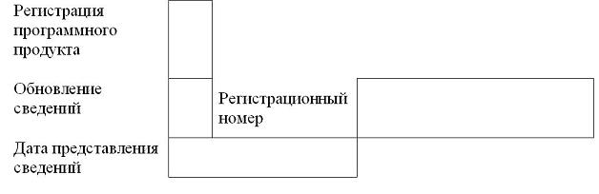
1. Идентификационные данные программного продукта
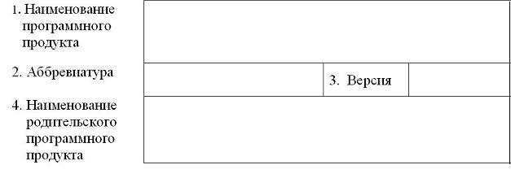
2. Сведения о владельце программного продукта
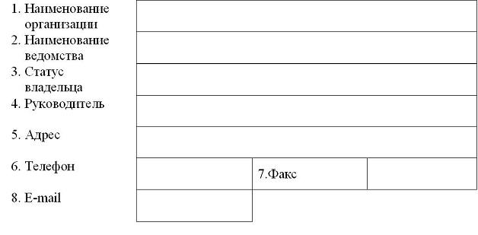
3. Сведения о программном продукте
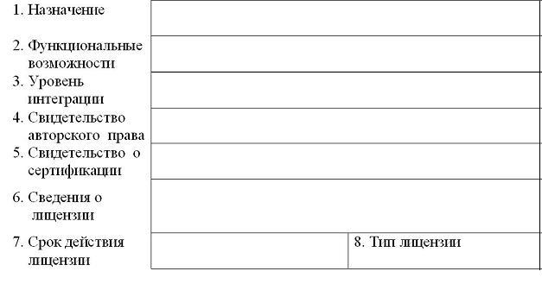
4.Сведения о разработчике программного продукта
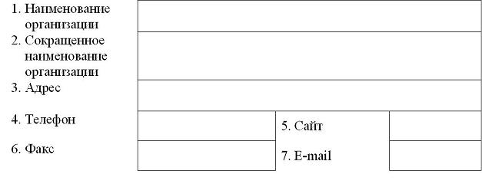
5. Программно-техническая характеристика программного продукта
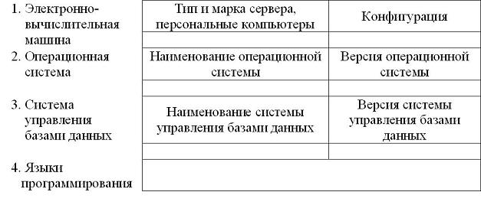
6. Сведения о финансировании программного продукта
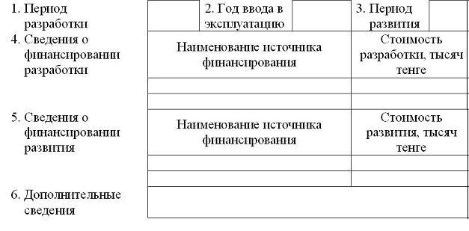
7. Сведения об информационной безопасности

8. Сведения об испытаниях

________________________
подпись владельца
МП
________________________
дата
Пояснения по заполнению заявки о регистрации программного
продукта в государственном регистре электронных информационных
ресурсов и информационных систем
Заявка о регистрации программного продукта в государственном регистре электронных информационных ресурсов и информационных систем (заявка на регистрацию и обновление) содержит следующие разделы для заполнения данных:
идентификационные данные программного продукта;
сведения о владельце программного продукта;
сведения о программном продукте;
сведения о разработчике программного продукта;
программно-техническая характеристика;
сведения о финансировании программного продукта;
сведения об информационной безопасности;
сведения об испытаниях.
Каждый раздел данных содержит поля, обязательные для заполнения, за исключением случаев, оговоренных в настоящем пояснении. Допускается использование иностранных наименований в разделе "Программно-техническая характеристика" и в наименовании программного продукта. При регистрации программного продукта в заголовке регистрационной заявки в поле "Регистрация программного продукта" проставляется символ "галочка". При актуализации сведений о программном продукте в поле "Обновление сведений" проставляется символ "галочка" с указанием в поле "Регистрационный номер" регистрационного номера актуализируемого объекта учета. В поле "Дата представлений сведений" указывается число, месяц и год представления регистрационной заявки.
1. Идентификационные данные программного продукта включают в себя:
1) наименование программного продукта. Указывается полное наименование программного продукта. Перед наименованием программного продукта необходимо указать один из перечисленных видов программных продуктов:
информационная система;
интегрированная информационная система;
автоматизированная система;
комплекс задач;
задача;
пакет программ;
программа;
другие;
2) аббревиатура. Указывается сокращенное наименование программного продукта в виде идентификатора. В случае отсутствия аббревиатуры, поле не заполняется;
3) версия. Указывается номер версии (выпуска, редакции) или иной модификации программного продукта с указанием даты (число, месяц, год) выпуска версии программного продукта. Номер версии программного продукта может отсутствовать;
4) наименование родительского программного продукта. Указывается полное наименование составного программного продукта, если регистрируемый программный продукт является частью другого программного продукта.
2. Сведения о владельце программного продукта включают в себя:
1) наименование организации. Указывается полное наименование организации;
2) наименование ведомства заполняется государственными учреждениями, предприятиями и казенными предприятиями. Указывается полное или официальное сокращенное наименование государственного органа, которому подчинена организация-владелец программного продукта;
3) статус владельца. Указывается статус владельца программного продукта, с точки зрения отношения собственности, в соответствии со следующим перечнем:
центральный государственный орган;
местный государственный орган;
государственное предприятие;
юридическое лицо с участием государства в уставном капитале;
4) руководитель. Указываются фамилия, имя, отчество без сокращений и сведения документа, удостоверяющего личность (вид документа, серия, номер, дата выдачи и кем выдан);
5) адрес. Указывается полный почтовый адрес владельца программного продукта (индекс, область, город, улица, дом, офис);
6) телефон. Указываются контактные номера телефонов владельца в произвольном количестве;
7) факс. Указываются номера телефонов-факсов владельца в произвольном количестве (необязателен);
8) электронная почта е-mail. Указываются контактные адреса электронной почты владельца в произвольном количестве (необязателен).
3. Сведения о программном продукте включают в себя:
1) назначение. Указывается назначение и область применения программного продукта в соответствии с технической документацией. Излагается в свободной форме, не более 30 слов;
2) функциональные возможности. Указываются состав программного продукта по подсистемам, задачам и выполняемые ими функции в соответствии с технической документацией (излагается в свободной форме, не более 30 слов);
3) уровень интеграции. Указывается уровень интеграции программного продукта в соответствии со следующим перечнем:
национальная система;
межведомственная система;
локальная система;
государственная система;
корпоративная (ведомственная) система;
4) свидетельство авторского права. В случае наличия свидетельства авторского права на регистрируемый программный продукт, указываются фамилия, имя, отчество авторов программного продукта, серия, номер, дата выдачи свидетельства об авторском праве и наименование уполномоченного органа, выдавшего свидетельство;
5) свидетельство о сертификации. В случае наличия сертификации регистрируемого программного продукта указывается серия, номер, дата выдачи свидетельства о сертификации программного продукта и наименование уполномоченного органа, выдавшего свидетельство;
6) сведения о лицензии. В случае наличия лицензии на регистрируемый программный продукт указываются номер, дата выдачи лицензии, количество лицензий и наименование организации, выдавшей лицензию;
7) срок действия лицензии. Указывается на какой срок выдана лицензия;
8) тип лицензии. Указывается тип лицензии в соответствии со следующим перечнем:
бесплатное программное обеспечение (Freeware, Donateware. Adware. Public domain software. Open Source, Cardware и др.);
условно-бесплатное программное обеспечение (Shareware);
свободное программное обеспечение (FOSS, FLOSS, GPL, BSD и др.);
коммерческий тип программного обеспечения (Commercialcc);
несвободное программное обеспечение (собственническое, частное, проприетарное).
4. Сведения о разработчике программного продукта включают в себя:
1) наименование организации. Указывается полное наименование юридического лица, являющегося разработчиком программного продукта. Разработчик программного продукта, являющийся физическим лицом оставляет это поле не заполненным;
2) сокращенное наименование организации. Указывается сокращенное наименование юридического лица, являющегося разработчиком программного продукта. Разработчик программного продукта, являющийся физическим лицом, оставляет это поле не заполненным;
3) адрес. Указывается полный почтовый адрес физического или юридического лица-разработчика программного продукта (индекс, область, город, улица, дом, квартира или офис);
4) телефон. Указываются контактные номера телефонов разработчика в произвольном количестве;
5) сайт. Указывается сетевой адрес ресурса Интернет разработчика программного продукта (необязателен);
6) факс. Указываются номера телефонов-факсов разработчика в произвольном количестве (необязателен);
7) электронная почта е-mail. Указываются контактные адреса электронной почты разработчика в произвольном количестве (необязателен).
5. Программно-техническая характеристика включает в себя:
1) электронно-вычислительная машина. При эксплуатации программного продукта указываются наименование типа, марки и конфигурация, используемого сервера приложений или компьютера, на котором установлен программный продукт. В противном случае указываются требуемые технические характеристики в соответствии с технической документацией;
2) операционная система. При эксплуатации программного продукта указываются наименование и версия операционной системы, установленной на сервере приложений или компьютера, на котором установлено программное обеспечение. В противном случае указываются требования к операционной системе по технической документации. Для многоуровневых систем указываются также данные по операционным системам, используемым для нижестоящих уровней;
3) система управления базами данных. При эксплуатации программного продукта указываются наименование и версия системы управления базами данных, реализующей базу данных программного продукта. В противном случае указывается требования к системе управления базами данных по технической документации. Для многоуровневых систем указываются также данные по системе управления базами данных, используемым в нижестоящих уровнях;
4) языки программирования. Указываются названия языков программирования, на которых реализованы все части программного продукта в соответствии со следующим перечнем:
Cоbol;
PL;
Clipper;
Fox pro;
Fox base;
Visual basic;
Visual fox pro;
Pascal;
Delphi;
Java;
C, C++.
При отсутствии необходимого значения в списке допускается указание других языков программирования. Если программный продукт разработан с использованием CASE-технологий или инструментальных средств разработки приложений, указывается их наименования и версия.
6. Сведения о финансировании программного продукта включают в себя:
1) период разработки. Указывается период разработки программного продукта: год начала - год завершения;
2) год ввода в эксплуатацию. Государственными органами заполняется в обязательном порядке. Указывается год ввода программного продукта или его части в промышленную эксплуатацию;
3) период развития. Государственными органами заполняется в обязательном порядке в случае, если в период между предыдущим и текущим обновлениями сведений о программном продукте осуществлялось его развитие, доработка или модернизация. Указывается период развития программного продукта: год начала - год завершения. Если развитие начато в текущем году и оно к моменту представления заявки не завершено, то сведения о развитии программного продукта следует представить при обновлении сведений в следующем году. При первой регистрации программного продукта указывается весь период, в течение которого осуществлялась его развитие (доработка, модернизация), независимо от того прерывалось оно или не прерывалось;
4) сведения о финансировании разработки программного продукта. Заполняется государственными органами, а также организациями, являющимися держателями государственных информационных систем. Наименования источников финансирования указываются в соответствии со следующим перечнем:
республиканский бюджет;
местные бюджеты;
средства внебюджетных источников;
другие;
5) сведения о финансировании развития программного продукта. Заполняется государственными органами, а также организациями, являющимися держателями государственных информационных систем. Наименования источников финансирования указываются в соответствии со следующим перечнем:
республиканский бюджет;
местные бюджеты;
средства внебюджетных источников;
другие;
6) дополнительные сведения. Указываются дополнительные сведения о программном продукте, отмеченные его владельцем.
7. Сведения об информационной безопасности включают в себя:
1) период прохождения аттестации. Указывается срок прохождения аттестации программного продукта на соответствие требованиям информационной безопасности: месяц, год;
2) сведения об аттестате. Указывается номер аттестата соответствия программного продукта требованиям информационной безопасности и дата его выдачи.
8. Сведения об испытаниях включают в себя:
1) период прохождения испытаний. Указывается период прохождения испытаний программного продукта: месяц, год;
2) сведения о протоколе испытаний. Указываются номер протокола испытаний, дата проведения испытаний. Указываются стандарты и другие нормативные документы на соответствие которым проводились испытания, название испытательной лаборатории, адрес испытательной лаборатории, номер аттестата аккредитации испытательной лаборатории, дата выдачи аттестата аккредитации испытательной лаборатории.
Приложение 3
к приказу и.о. Министра связи
и информации Республики Казахстан
от 11 августа 2010 года № 180
форма
ЗАЯВКА О РЕГИСТРАЦИИ ИНТЕРНЕТ-РЕСУРСА
В ГОСУДАРСТВЕННОМ РЕГИСТРЕ ЭЛЕКТРОННЫХ ИНФОРМАЦИОННЫХ
РЕСУРСОВ И ИНФОРМАЦИОННЫХ СИСТЕМ
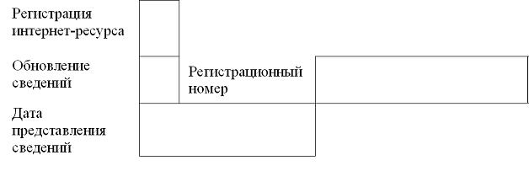
1. Идентификационные данные интернет-ресурса
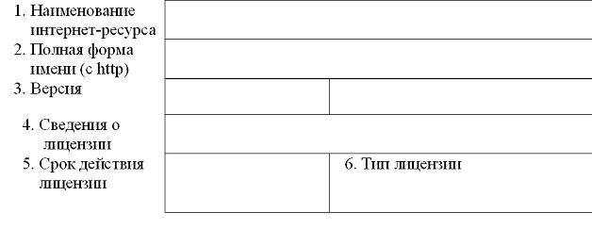
2. Сведения о владельце интернет-ресурса
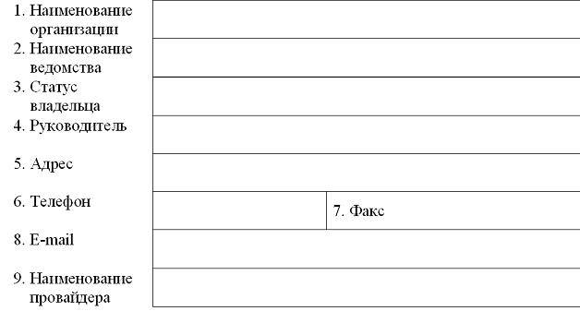
3.Структурно-содержательная характеристика интернет-ресурса
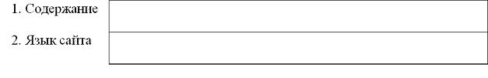
4. Сведения о разработчике интернет-ресурса
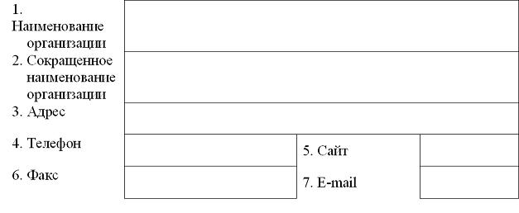
5. Программно-техническая характеристика интернет-ресурса
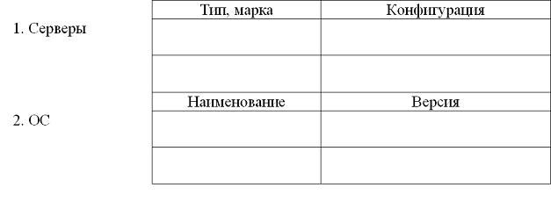
6. Характеристика услуг
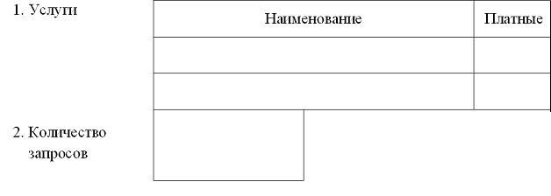
7. Сведения о финансировании
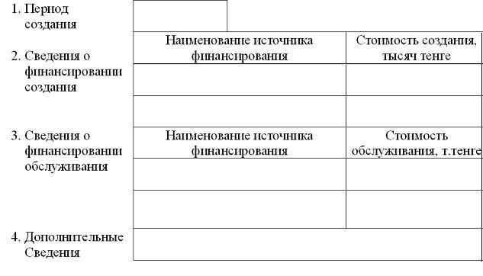
8. Сведения об испытаниях

________________________
подпись владельца
МП
__________________________
дата
Пояснения по заполнению заявки о регистрации интернет-ресурса
в государственном регистре электронных информационных ресурсов
и информационных систем
Заявка о регистрации интернет-ресурса в государственном регистре электронных информационных ресурсов и информационных систем (заявка на регистрацию и обновление) содержит следующие разделы для заполнения данных:
идентификационные данные интернет-ресурса;
сведения о владельце интернет-ресурса;
структурно-содержательная характеристика интернет-ресурса;
сведения о разработчике интернет-ресурса;
программно-техническая характеристика интернет-ресурса;
характеристика услуг;
сведения о финансировании;
сведения об испытаниях.
Каждый раздел данных содержит поля, обязательные для заполнения, за исключением случаев, оговоренных в настоящем пояснении.
Допускается использование иностранных наименований в разделе "Программно-техническая характеристика интернет-ресурса" и в наименовании интернет-ресурса.
При регистрации интернет-ресурса в заголовке регистрационной заявки в поле "Регистрация сайта" проставляется символ "галочка". При актуализации сведений об интернет-ресурсе в поле "Обновление сведений" проставляется символ "галочка" с указыванием в поле "Регистрационный номер" регистрационного номера актуализируемого объекта учета. В поле "Дата представлений сведений" указывается число, месяц и год представления регистрационной заявки.
1. Идентификационные данные интернет-ресурса включают в себя:
1) наименование интернет-ресурса. Указывается полное наименование интернет-ресурса с использованием перечисленных названий:
официальный интернет-ресурс;
информационный интернет-ресурс.
2) полная форма имени (с http);
3) версия. Указывается номер версии (выпуска, редакции) или иной модификации интернет-ресурса c указанием даты (число, месяц, год) выпуска версии интернет-ресурса. Номер версии интернет-ресурса может отсутствовать;
4) сведения о лицензии. В случае наличия лицензии на регистрируемый Интернет-ресурс указываются номер, дата выдачи лицензии, количество лицензий и наименование организации, выдавшей лицензию;
5) срок действия лицензии. Указывается на какой срок выдана лицензия;
6) тип лицензии. Указывается тип лицензии в соответствии со следующим перечнем:
бесплатное программное обеспечение (Freeware, Donateware. Adware. Public domain software. Open Source, Cardware и др.);
условно-бесплатное программное обеспечение (Shareware);
свободное программное обеспечение (FOSS, FLOSS, GPL, BSD и др.);
коммерческий тип программного обеспечения (Commercialcc);
несвободное программное обеспечение (собственническое, частное, проприетарное).
2. Сведения о владельце интернет-ресурса включают в себя:
1) наименование организации. Указывается полное наименование организации;
2) наименование ведомства. Заполняется государственными учреждениями, предприятиями и казенными предприятиями. Указывается полное или официальное сокращенное наименование государственного органа, которому подчинена организация-владелец интернет-ресурса;
3) статус владельца. Указывается статус владельца интернет-ресурса, с точки зрения отношения собственности, в соответствии со следующим перечнем:
центральный государственный орган;
местный государственный орган;
государственное предприятие;
общественная организация;
юридическое лицо с участием государства в уставном капитале;
4) руководитель. Указываются фамилия, имя, отчество без сокращений и сведения документа, удостоверяющего личность (вид документа, серия, номер, дата выдачи и кем выдан);
5) адрес. Указывается полный почтовый адрес физического или юридического лица-владельца интернет-ресурса (индекс, область, город, улица, дом, офис);
6) телефон. Указываются контактные номера телефонов владельца в произвольном количестве;
7) факс. Указываются номера телефонов-факсов владельца в произвольном количестве (необязателен);
8) электронная почта е-mail. Указываются контактные адреса электронной почты владельца в произвольном количестве (необязателен);
9) наименование провайдера. Указывается наименование организации, предоставляющей услугу доступа в Интернет.
3. Структурно-содержательная характеристика интернет-ресурса включает в себя:
1) содержание. Указывается цель создания, тематика и перечень разделов интернет-ресурса и особенности публикуемой информации, оказываемых интернет услуг (излагается в свободной форме, не более 30 слов);
2) язык сайта. Указывается наименование языка (языков), используемого (используемых) для представления информации на интернет-ресурсе.
4. Сведения о разработчике интернет-ресурса включают в себя:
1) наименование организации. Указывается полное наименование юридического лица, являющегося разработчиком интернет-ресурса. Разработчик интернет-ресурса, являющийся физическим лицом оставляет это поле не заполненным;
2) сокращенное наименование организации. Указывается сокращенное наименование юридического лица, являющегося разработчиком интернет-ресурса;
3) адрес. Указывается полный почтовый адрес физического разработчика интернет-ресурса (индекс, область, город, улица, дом, офис);
4) телефон. Указываются контактные номера телефонов разработчика в произвольном количестве;
5) сайт. Указывается сетевой адрес ресурса Интернет разработчика интернет-ресурса (необязателен);
6) факс. Указываются номера телефонов-факсов разработчика в произвольном количестве (необязателен);
7) электронная почта е-mail. Указываются контактные адреса электронной почты разработчика в произвольном количестве (необязателен).
5. Программно-техническая характеристика интернет-ресурса включает в себя:
1) серверы. Указываются типы и марки серверов владельца интернет-ресурса, используемых для обеспечения работы интернет-ресурса, и конфигурация в произвольной форме каждого приведенного в таблице сервера;
2) операционная система. Указываются наименование и версия операционной системы, установленной на указанных серверах.
6. Характеристика услуг включает в себя:
1) услуги. Указываются электронные услуги, предоставляемые на базе интернет-ресурса, в произвольной форме. Если предоставляемые услуги платные в графе "Платные" делается пометка символом "галочка";
2) количество запросов. Указывается среднее количество запросов к интернет-ресурсу в квартал.
7. Сведения о финансировании включают в себя:
1) период создания. Указывается период создания интернет-ресурса: год начала - год завершения;
2) сведения о финансирования создания. Заполняется государственными органами, а также организациями, являющимися держателями интернет-ресурсов. Наименования источников финансирования указываются в соответствии со следующим перечнем:
республиканский бюджет;
местные бюджеты;
средства внебюджетных источников;
другие;
3) сведения о финансирования обслуживания. Заполняется государственными органами, а также организациями, являющимися держателями интернет-ресурсов. Наименования источников финансирования указываются в соответствии со следующим перечнем:
республиканский бюджет;
местные бюджеты;
средства внебюджетных источников;
другие;
4) дополнительные сведения. Указываются дополнительные сведения о интернет-ресурсе, отмеченные его владельцем.
8. Сведения об испытаниях включают в себя:
1) период прохождения испытаний. Указывается период прохождения испытаний интернет-ресурса: месяц, год;
2) сведения о протоколе испытаний. Указываются номер протокола испытаний, дата проведения испытаний. Указываются стандарты и другие нормативные документы на соответствие которым проводились испытания, название испытательной лаборатории, адрес испытательной лаборатории, номер аттестата аккредитации испытательной лаборатории, дата выдачи аттестата аккредитации испытательной лаборатории.
Приложение 4
к приказу и.о. Министра связи
и информации Республики Казахстан
от 11 августа 2010 года № 180
форма
ЗАЯВКА О РЕГИСТРАЦИИ СЕТИ ПЕРЕДАЧИ ДАННЫХ
В ГОСУДАРСТВЕННОМ РЕГИСТРЕ ЭЛЕКТРОННЫХ ИНФОРМАЦИОННЫХ
РЕСУРСОВ И ИНФОРМАЦИОННЫХ СИСТЕМ
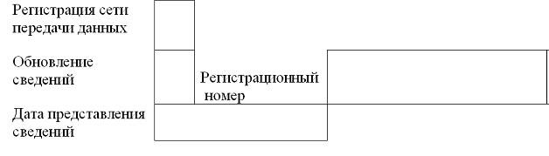
1. Идентификационные данные сети передачи данных
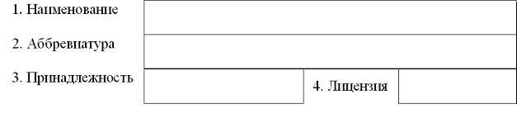
2. Сведения о владельце сети передачи данных
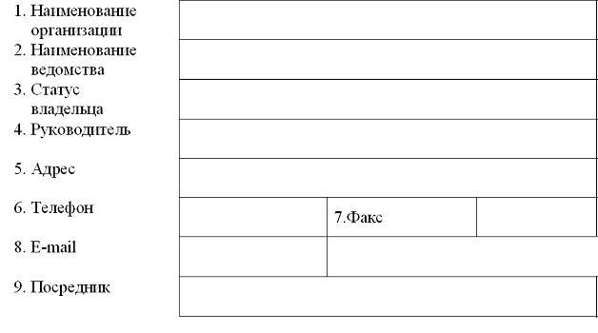
3.Характеристика сети передачи данных
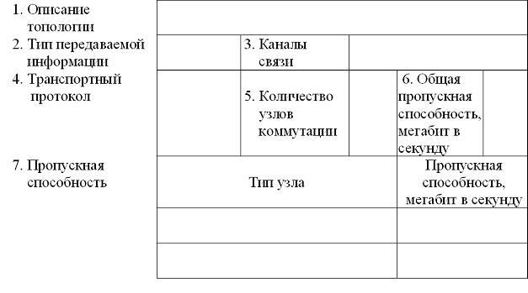
4. Сведения о финансировании
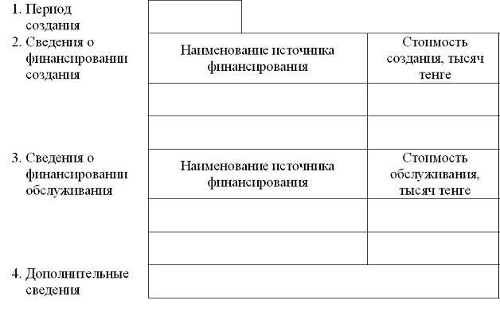
5. Сведения об испытаниях

________________________
подпись владельца
МП
________________________
дата
Пояснения по заполнению заявки о регистрации сети передачи
данных в государственном регистре электронных информационных
ресурсов и информационных систем
Заявка о регистрации сети передачи данных в государственном регистре электронных информационных ресурсов и информационных систем (заявка на регистрацию и обновление) содержит следующие разделы для заполнения:
идентификационные данные сети передачи данных;
сведения о владельце сети передачи данных;
характеристика сети передачи данных;
сведения о финансировании;
сведения об испытаниях.
Локальные вычислительные сети не подлежат регистрации.
Каждый раздел данных содержит поля, обязательные для заполнения, за исключением случаев, оговоренных в настоящем пояснении.
При регистрации сети передачи данных в заголовке регистрационной заявки в поле "Регистрация сети передачи данных" проставляется символ "галочка". При актуализации сведений о сети передачи данных в поле "Обновление сведений" проставляется символ "галочка" с указанием в поле "Регистрационный номер" регистрационного номера актуализируемого объекта учета. В поле "Дата представлений сведений" указывается число, месяц и год представления регистрационной заявки.
1. Идентификационные данные сети передачи данных включают в себя:
1) наименование. Указывается полное наименование сети передачи данных с использованием наименования владельца сети.
2) аббревиатура. Указывается сокращенное наименование сети передачи данных в виде идентификатора.
3) принадлежность. Указывается характер принадлежности сети передачи данных в соответствии со следующим перечнем:
государственная;
корпоративная (межведомственная или одного ведомства);
национальная;
частная;
4) лицензия. Указывается номер и дата лицензии на оказание телекоммуникационных услуг на базе регистрируемой сети передачи данных (не обязателен, если услуги не предоставляются сторонним организациям или другим лицам).
2. Сведения о владельце включают в себя:
1) наименование организации. Указывается полное наименование организации;
2) наименование ведомства. Заполняется государственными учреждениями, предприятиями и казенными предприятиями. Указывается полное или официальное сокращенное наименование государственного органа, которому подчинена организация-владелец сети передачи данных;
3) статус владельца. Указывается статус владельца сети передачи данных, с точки зрения отношения собственности, в соответствии со следующим перечнем:
центральный государственный орган;
местный государственный орган;
государственное предприятие;
предприятие с участием государства в уставном капитале;
4) руководитель. Указываются фамилия, имя, отчество без сокращений и сведения документа, удостоверяющего личность (вид документа, серия, номер, дата выдачи и кем выдан);
5) адрес. Указывается полный почтовый адрес физического или юридического лица-владельца сети передачи данных (индекс, область, город, улица, дом, квартира или офис);
6) телефон. Указываются контактные номера телефонов владельца в произвольном количестве;
7) факс. Указываются номера телефонов-факсов владельца в произвольном количестве (необязателен);
8) электронная почта е-mail. Указываются контактные адреса электронной почты владельца в произвольном количестве (необязателен);
9) посредник. Указывается наименование организации, осуществляющей информационное обслуживание по сети передачи данных и отличной от владельца сети передачи данных.
3. Характеристика сети передачи данных включает в себя:
1) описание топологии. Описываются назначение создания и топология сети передачи данных, изложенная в произвольной форме, с указанием всех узлов сети по физическим объектам (зданиям, населенным пунктам и т.д.);
2) тип передаваемой информации. Указывается тип передаваемой информации в соответствии со следующим перечнем:
видео;
голос;
данные;
другие;
Допускается указывать несколько значений из указанного перечня;
3) каналы связи. Указываются виды каналов связи в соответствии со следующим перечнем:
радиоканал;
спутниковый;
наземный;
телеграфный;
телефонный выделенный (арендованный) общего пользования;
телефонный коммутируемый общего пользования;
телефонный коммутируемый системы "Искра".
Допускается указывать несколько значений из указанного перечня;
4) транспортный протокол. Указываются типы транспортных протоколов, реализуемых сетей передачи данных в соответствии со следующим перечнем:
ATM;
Frame Relay;
HDLC;
MPLS;
TCP\IP;
TDM;
X.25.
Допускается указывать несколько значений из указанного перечня;
5) количество узлов коммутации. Указывается количество узлов коммутации в сети передачи данных;
6) общая пропускная способность. Указывается пропускная способность по видам каналов связи в мегабитах в секунду;
7) пропускная способность. Указываются типы узлов в сети передачи данных с указанием пропускной способности в каждом типе узла в мегабитах в секунду.
4. Сведения о финансировании включают в себя:
1) период создания. Указывается период создания сети передачи данных: год начала - год завершения;
2) сведения о финансировании создания. Заполняется государственными органами, а также организациями, являющимися держателями сети передачи данных. Наименования источников финансирования указываются в соответствии со следующим перечнем:
республиканский бюджет;
местные бюджеты;
средства внебюджетных источников;
другие;
3) сведения о финансирования обслуживания заполняется государственными органами, а также организациями, являющимися держателями сети передачи данных. Наименования источников финансирования указываются в соответствии со следующим перечнем:
республиканский бюджет;
местные бюджеты;
средства внебюджетных источников;
другие;
4) дополнительные сведения. Указываются дополнительные сведения о сети передачи данных, отмеченные его владельцем.
5. Сведения об испытаниях включают в себя:
1) период прохождения испытаний. Указывается период прохождения испытаний сети передачи данных: месяц, год;
2) сведения о протоколе испытаний. Указываются номер протокола испытаний, дата проведения испытаний. Указываются стандарты и другие нормативные документы на соответствие которым проводились испытания, название испытательной лаборатории, адрес испытательной лаборатории, номер аттестата аккредитации испытательной лаборатории, дата выдачи аттестата аккредитации испытательной лаборатории
Приложение 5
к приказу и.о. Министра связи
и информации Республики Казахстан
от 11 августа 2010 года № 180
форма
ЗАЯВКА О РЕГИСТРАЦИИ ИНФОРМАЦИОННО-ВЫЧИСЛИТЕЛЬНЫХ
СРЕДСТВ В ГОСУДАРСТВЕННОМ РЕГИСТРЕ ЭЛЕКТРОННЫХ ИНФОРМАЦИОННЫХ
РЕСУРСОВ И ИНФОРМАЦИОННЫХ СИСТЕМ
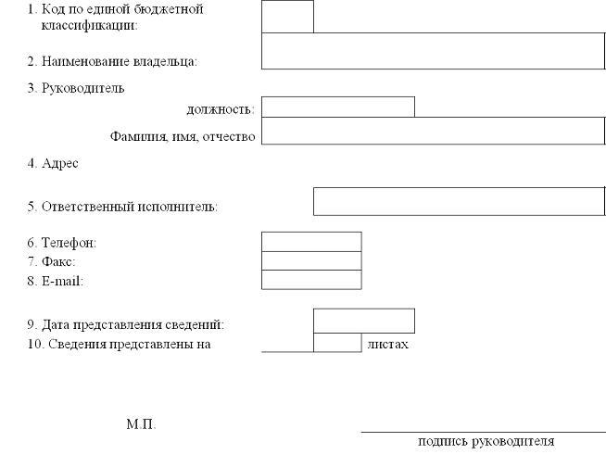
Сведения о лицензионном программном обеспечении
№  п/п | Наименование  программного  обеспечения | Версия  програм-  много  обеспече-  ния | Год  приоб-  ретения | Коли-  чество  лицен-  зий,  единиц | Стоимость  приобрете-  ния, тысяч  тенге | Стоимость  технической  поддержки,  тысяч тенге | Примеча-  ние
1 | 2 | 3 | 4 | 5 | 6 | 7 | 8
А. | Центральный  аппарат и  структурные  подразделения
 | Итого:
Б. | Территориальные  органы
 | Итого:
Сведения о заказных программных продуктах
№  п/п | Наименование  информационной  системы | Год  ввода в  эксплуа-  тацию | Номер  информа-  ционной  системы | Номер  базы  данных | Стои-  мость  приобре-  тения,  тысяч  тенге | Стои-  мость  сопро-  вожде-  ния,  тысяч  тенге | Постав-  щик | При-  меча-  ние
1 | 2 | 3 | 4 | 5 | 6 | 7 | 8 | 9
А. | Центральный  аппарат и  структурные  подраздения
 | Итого:
Б. | Территориальные  органы
 | Итого:
Серверы
№  п/п | Тип, марка | Объем  RAM,  Мегабайт | HDD |  | Фирма-  произ-  води-  тель | Год  выпус-  ка | Год  приоб-  рете-  ния | Коли-  чест-  во,  единиц | Цена,  тысяч  тенге | Стои-  мость,  тысяч  тенге
№  п/п | Тип, марка | Объем  RAM,  Мегабайт | Коли-  чество | объем,  гига-  байт
1 | 2 | 3 | 4 | 5 | 6 | 7 | 8 | 9 | 10 | 11
А. | Центральный  аппарат и  структурные  подразделе-  ния
 | Итого:
Б. | Территориа-  льные  органы
 | Итого:
Персональные компьютеры
№  п/п | Тип, марка | Объем  RAM,  Мега-байт | HDD  объем,  Гига-  байт | Фир-  ма-  про-  изво-  дите-  ль | Год  выпуска | Год  приоб-  ретения | Коли-  чество,  единиц | Цена,  тысяч  тенге | Стои-  мость,  тысяч  тенге
1 | 2 | 3 | 4 | 5 | 6 | 7 | 8 | 9 | 10
А. | Центральный  аппарат и  структурные  подразделения
 | Итого:
Б. | Территориальные  органы
 | Итого:
Переносные компьютеры
№  п/п | Тип, марка | Объем  RAM,  Мега-  байт | HDD  объем,  гига-  байт | Фир-  ма-  про-  изво-  дите-  ль | Год  выпуска | Год  приоб-  ретения | Коли-  чество,  единиц | Цена,  тысяч  тенге | Стои-  мость,  тысяч  тенге
1 | 2 | 3 | 4 | 5 | 6 | 7 | 8 | 9 | 10
А. | Центральный  аппарат и  структурные  подразделения
 | Итого:
Б. | Территориальные  органы
 | Итого:
Сетевые принтеры
№  п/п | Модель | Техноло-  гия  печати | Фирма-  произво-  дитель | Год  выпуска | Год  приобре-  тения | Коли-  чество,  единиц | Цена,  тысяч  тенге | Стои-  мость,  тысяч  тенге
1 | 2 | 3 | 4 | 5 | 6 | 7 | 8 | 9
А. | Центральный  аппарат и  структурные  подразделения
 | Итого:
Б. | Территориаль-  ные органы
 | Итого:
Локальные принтеры
№  п/п | Модель | Техноло-  гия  печати | Фирма-  произво-  дитель | Год  выпуска | Год  приобре-  тения | Количес-  тво,  единиц | Цена,  тысяч  тенге | Стои-  мость,  тысяч  тенге
1 | 2 | 3 | 4 | 5 | 6 | 7 | 8 | 9
А. | Центральный  аппарат и  структурные  подразделения
 | Итого:
Б. | Территориальные  органы
 | Итого:
Сканеры
№  п/п | Модель | Фирма-  производи-  тель | Год  выпуска | Год  приобре-  тения | Количество,  единиц | Цена, тысяч  тенге
1 | 2 | 3 | 4 | 5 | 6 | 7
А. | Центральный аппарат и  структурные  подразделения
 | Итого:
Б. | Территориальные органы
 | Итого:
Пояснения по заполнению заявки о регистрации
информационно-вычислительных средств в государственном регистре
электронных информационных ресурсов и информационных систем
Заявка о регистрации информационно-вычислительных средств в государственном регистре электронных информационных ресурсов и информационных систем (заявка на регистрацию и обновление) заполняется с указанием следующих сведений:
1) код по единой бюджетной классификации;
2) наименование владельца. Указывается полное наименование юридического лица, обладающего правом собственности на сеть передачи данных;
3) руководитель. Указывается должность, фамилия, имя, отчество руководителя организации;
4) адрес. Указывается полный почтовый адрес владельца базы данных (индекс, область, город, улица, дом, офис);
5) ответственный исполнитель. Фамилия, имя, отчество ответственного исполнителя за представление сведений об информационно-вычислительных средствах;
6) телефон. Указываются контактные номера телефонов владельца в произвольном количестве;
7) факс. Указываются номера телефонов-факсов владельца в произвольном количестве (необязателен);
8) электронная почта е-mail. Указываются контактные адреса электронной почты владельца в произвольном количестве (необязателен);
9) дата представления сведений. Указывается дата представления сведений;
10) сведения представлены на (___) листах. Указывается количество представленных листов.
2. Титульный лист заверяется подписью руководителя организации и подкрепляется печатью.
3. Сведения о лицензионном программном обеспечении включают данные о лицензионном программном обеспечении, используемом организацией, в состав которого входят:
сервисное прикладное обеспечение;
инструментальное прикладное обеспечение;
другие.
4. При заполнении сведений по лицензионному программному обеспечению указываются следующие учетные данные:
1) порядковый номер программного обеспечения в таблице;
2) наименование программного обеспечения. Указывается название программного обеспечения в соответствии с технической документацией или технической спецификацией на программное обеспечение;
3) версия программного обеспечения. Указывается текущая версия;
4) год приобретения;
5) количество лицензий, единиц. При указании числового значения допускается применение слов "пользователей", "процессоров", "устройств"; при неограниченном праве пользования программного обеспечения применяется слово "неограниченно";
6) стоимость приобретения, тысяч тенге. Указывается стоимость поставки программного обеспечения в тысячах тенге. Если программное обеспечение приобретено бесплатно, то в данной графе проставляется прочерк с обязательным указанием в графе "Примечание" пометки "Поставлено бесплатно". Если программное обеспечение приобретено не за счет средств республиканского бюджета, то в графе "Примечание" указывается источник финансирования его приобретения;
7) стоимость технической поддержки, тысяч тенге. Указывается стоимость технической поддержки программного обеспечения за предыдущий финансовый год в тысячах тенге. Если техническая поддержка в предыдущем финансовом году не осуществлялась - в данной графе проставляется прочерк с обязательным указанием в графе "Примечание" последнего года ее проведения;
8) примечание. Указываются имеющиеся дополнительные сведения о программном обеспечении, отмеченные владельцем.
5. Сведения о заказных программных продуктах включают данные об информационных системах министерства (ведомства) или организации, разработанные как самим министерством (ведомством), так и сторонней организацией в рамках заказа. Также министерство (ведомство) указывает сведения по информационным системам других министерств (ведомств), которые им эксплуатируются. Сведения о формируемых и используемых базах данных указываются в тех информационных системах, в составе которых они функционируют.
Если информационная система представляет собой единую функционирующую систему самого министерства (ведомства) и его территориальных органов, то сведения о ней указываются только в части "А. Центральный аппарат и структурные подразделения". При этом в графе "Примечание" указывается, какими территориальными органами она эксплуатируется.
Если одна и та же информационная система эксплуатируется самостоятельно в министерстве (ведомстве) и самостоятельно в территориальных органах, то сведения о ней должны быть указаны в обеих частях А и Б. При этом в графе "Примечание" по территориальным органам необходимо указать количество учреждений, в которых эксплуатируется данная информационная система.
6. При заполнении сведений о заказных программных продуктах указываются следующие данные:
1) наименование информационной системы. Указывается аббревиатура и полное наименование информационной системы;
2) год ввода в эксплуатацию. Указывается год, начиная с которого указанная информационная система эксплуатируется в министерстве (ведомстве) или организации;
3) номер информационной системы. Указывается регистрационный номер информационной системы в Государственном регистре информационных ресурсов и информационных систем. Номер информационной системы указывается в обязательном порядке, если министерство (ведомство) является владельцем указываемой информационной системы. Если заявка на регистрацию указываемой информационной системы представляется одновременно со сведениями об информационно-вычислительных средствах, то в графе "Примечание" указывается "Регистрационная заявка на информационной системы направляется";
4) номер базы данных. Указывается регистрационный номер базы данных, функционирующей в составе указываемой информационной системы, в Государственном регистре информационных ресурсов и информационных систем. Номер Базы данных указывается в обязательном порядке, если министерство, ведомство является владельцем данной базы данных. Если заявка на регистрацию базы данных представляется одновременно со сведениями об информационно-вычислительных средствах, то в графе "Примечание" указывается "Регистрационная заявка на базу данных направляется";
5) стоимость приобретения, тысяч тенге. Указывается стоимость разработки или приобретения информационной системы в тысячах тенге. В стоимость включаются расходы на внедрение информационной системы, создание базы данных, а также все расходы на модернизацию, развитие информационной системы с момента начала эксплуатации. Если информационная система разработана или закуплена не за счет республиканского бюджета, то в графе "Примечание" указывается источник финансирования ее приобретения. Если информационная система разработана собственными силами или поставлена бесплатно, в графе "Стоимость приобретения" проставляется прочерк, а в "Примечании" соответственно указывается "Разработано министерством", "Поставлено бесплатно";
6) стоимость сопровождения, тысяч тенге. Указывается стоимость услуг по сопровождению, эксплуатации информационной системы, информационному обслуживанию базы данных за предыдущий финансовый год в тысячах тенге. Если информационная система сопровождается собственными силами или эксплуатируется без какого-либо сопровождения, то в графе "Примечание" указывается соответственно "Сопровождается министерством", "не сопровождается";
7) поставщик. Указывается наименование организации-разработчика информационной системы или организации-поставщика информационной системы. Если информационная система поставлена другим министерством (ведомством), то указывается его наименование;
8) примечание. Указываются дополнительные сведения, отмеченные владельцем.
7. Сведения о средствах вычислительной техники включают в себя отдельные формы по каждому виду учетных вычислительных средств:
1) серверы;
2) персональные компьютеры;
3) переносные компьютеры;
4) сетевые принтеры;
5) локальные принтеры;
6) сканеры.
Сведения представляются по указанным видам техники, числящимися на балансе учреждений министерства (ведомства) или организации по состоянию на конец предыдущего финансового года.
8. Сведения о серверах представляются в таблице "Серверы". Сервера с одинаковыми техническими характеристиками и годом приобретения указываются в таблице одной строкой с представлением следующих данных:
1) тип, марка. Указывается тип, марка и частота процессора в мегагерцах сервера в соответствии с технической документацией;
2) объем RAM, мегабайт (оперативной памяти). Указывается фактический общий объем оперативной памяти в мегабайтах, установленной на сервере;
3) HDD (объем постоянной памяти). Указывается фактическое количество и объем в гигабайтах одного жесткого диска, установленных на сервере;
4) фирма-производитель. Указывается фирма-производитель в соответствии с договором или контрактом на поставку вычислительной техники;
5) год выпуска. Указывается год выпуска сервера. Допускается указывать год поставки в соответствии с договором или контрактом на поставку описываемой партии вычислительной техники;
6) год приобретения. Указывается год приобретения в соответствии с договором или контрактом на поставку описываемой партии вычислительной техники или в соответствии с годом акта приема-передачи вычислительной техники, в случае получения от вышестоящей или сторонней организации;
7) количество, единиц. Указывается общее количество единиц описываемых серверов;
8) цена, тысяч тенге. Указывается цена приобретения, в том числе при передачи с баланса на баланс, в тысячах тенге одного описываемого сервера. Если в данной группе серверов цены не одинаковые, то указывается их средняя цена;
9) Стоимость, тысяч тенге. Указывается общая стоимость описываемых серверов в тысячах тенге (должна быть равна произведению количества серверов на их цену).
9. Сведения о персональных компьютерах представляются в таблице "Персональные компьютеры". Состав представляемых данных и их заполнение аналогично порядку, приведенному в главе 8 настоящего пояснения. Исключение составляют данные на жесткие диски, в которых указывается общий объем памяти без указания их количества.
10. Сведения о переносных компьютерах представляются в таблице "Переносные компьютеры". Состав представляемых данных и их заполнение аналогично порядку, приведенному в пункте 8 настоящего пояснения. Исключение составляют данные на жесткие диски, в которых указывается общий объем памяти без указания их количества.
11. Сведения о сетевых принтерах представляются в таблице "Сетевые принтеры", о локальных принтерах - в таблице "Локальные принтеры". Сетевые (локальные) принтеры с одинаковыми техническими характеристиками и годом приобретения указываются одной строкой в соответствующей графе таблице с представлением следующих данных:
1) модель. Указывается наименование модели принтера;
2) технология печати. Указывается тип технологии печати;
3) фирма-производитель;
4) год выпуска;
5) год приобретения;
6) количество, единиц;
7) цена, тысяч тенге;
8) стоимость, тысяч тенге. Заполняются аналогично порядку, приведенному в пункте 8 настоящего пояснения.
12. Сведения о сканерах представляются по форме "Сканеры". Состав представляемых данных и их заполнение аналогично порядку, приведенному в пункте 11 настоящего пояснения.

© 2012. РГП на ПХВ «Институт законодательства и правовой информации Республики Казахстан» Министерства юстиции Республики Казахстан

